«УТВЕРЖДАЮ»

Начальник Управления образования
__________________Т.О. Лозницкая
«__01__» _сентября_____ 2021 год

ПОЛОЖЕНИЕ
о выставке детского творчества «Рождественские каникулы»

1. ЦЕЛЬ И ЗАДАЧИ.
Проведение выставки направлено на духовное, нравственное и патриотическое воспитание, развитие творческого потенциала детей и подростков, на более широкое их приобщение к православной и мировой художественной культуре.
Задачи:
- развитие детского художественного творчества на основе высоких образцов отечественной культуры, в том числе православного наследия;
- повышение мотивации обучающихся к пониманию духовно-нравственных аспектов в жизни человека;
- выявление и раскрытие молодых талантов.
2. ОРГАНИЗАТОРЫ: Управление образования Администрации города Великие Луки, МБУДО ДДТ.
3. УЧАСТНИКИ: в выставке принимают участие обучающиеся и воспитанники образовательных учреждений муниципальной сферы образования.

4. ПОРЯДОК И УСЛОВИЯ ПРОВЕДЕНИЯ ВЫСТАВКИ:
Выставка проводится с 29 ноября по 13 декабря 2021 г. (выставочный зал МБУДО ДДТ).
Работы принимаются до 26 ноября 2021 г. по адресу: пр. Октябрьский, д.35, каб. №12.
На выставку принимаются работы в номинациях:
- Открытка, подарочные конверты.
- Панно, выполненные в различных направлениях декоративно-прикладного творчества: вышивка, батик, коллаж, аппликация и т.д.;
- Елочные игрушки, выполненные в различных направлениях декоративно-прикладного творчества;
- Рисунки, выполненные в живописных техниках: масло, акварель, гуашь, пастель; графика.
Тема: Праздничные традиции Рождества, Крещения, Нового Года, православный храм, зимние забавы, я и мои друзья в новогодние каникулы.
Требования к работам:
Работы сопровождаются заверенной заявкой и этикеткой.
Этикетка крепится на лицевой стороне работы декоративно-прикладного творчества или в правом нижнем углу рисунка или открытки.
Образец этикетки:
«Название работы», акварель
Иванова Мария, 12 лет
МБУДО ДДТ

Рисунки выполняются на ватмане, формат А3 (420х297 см) в жестком паспарту шириной 5 см.
Открытки должны быть выполнены на листе или картоне, размером не более А4: сгиб сбоку, сгиб сверху, или книжный сгиб.
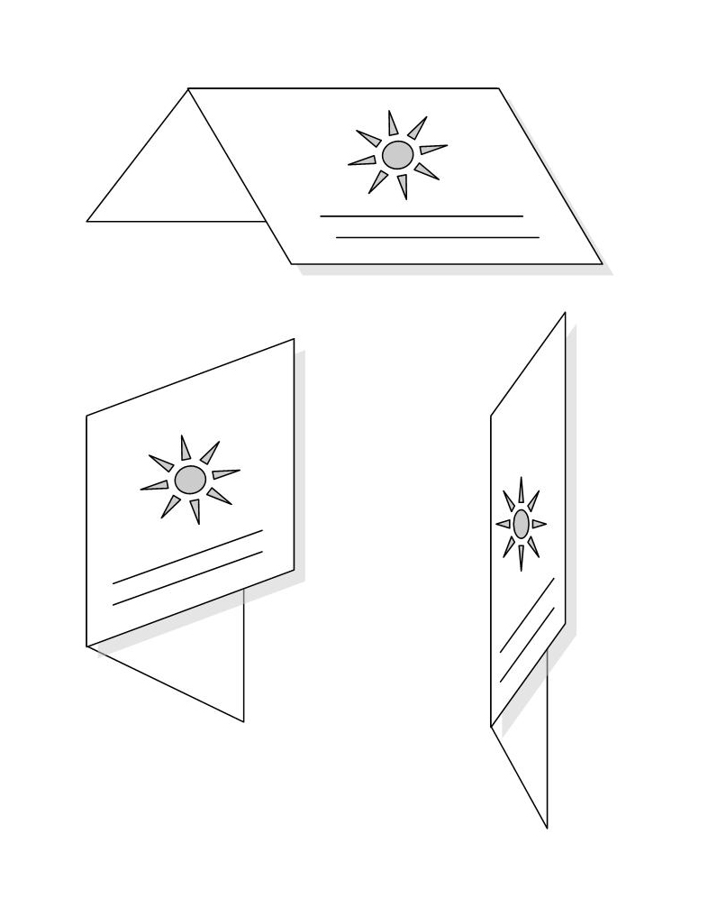
5. КРИТЕРИИ ОЦЕНИВАНИЯ:
- самостоятельность и оригинальность авторского замысла;
- яркое воплощение темы;
- композиционное и цветовое решение.
Работы, неправильно оформленные или с неполными сопроводительными сведениями, а также выполненные родителями, не рассматриваются.
6. ПОДВЕДЕНИЕ ИТОГОВ: итоги подводятся в 4-х возрастных группах: 5-7 лет; 8-10 лет; 11-13 лет; 14-18 лет.

7. НАГРАЖДЕНИЕ:
Победители и призёры выставки награждаются дипломами Управления образования Администрации города Великие Луки.

Справки по телефону:

3-72-23 –Федорова Ирина Львовна, старший методист,
Лазарева Валентина Федоровна, методист.

Форма заявки

ЗАЯВКА
на участие в городской выставке детского творчества «Рождественские каникулы»

Наименование учреждения
№ п/п | Ф. И. автора | Дата рождения, возраст автора | Наименование  работы, номинация | Ф.И.О. руководителя  (полностью), должность

Подпись руководителя учреждения

